全自动涡流式光饰机BZ-3A

本机是最新型全自动高效流动式光饰机。具有自动化程度高、外形美观、结构合理、操作方便、变速范围大、运转平衡、噪声低、研磨效率高等特点。本机能有效地解决振动光饰机中工件重叠、研磨不匀等难题，特别是对于较厚的氧化膜及较大毛剌的中小型工件，用振动机加工较困难且时间长，而用流动光饰机，很短时间内即可达到理想的效果，可提高光洁度2级以上。研磨效率是振动光饰机的10倍，滚筒式的20倍以上。
本机可广泛应用于各行业中的金属、部分非金属材料的冲压件、机械加工件、铸锻件、热处理等工件的去毛刺、倒角、去氧化皮、抛光等工序。特别是对形状复杂、毛刺大、氧化皮厚的中、小型零件提供了最理想的加工设备。
本机具备自动翻转出料、振动筛自动分选工件和磨料、磨料自动倒入研磨槽、变频器调速、时间控制功能，以上功能通过PLC编程控制，实现大屏幕触摸屏可视操作；可以实现全自动操作或手动操作。

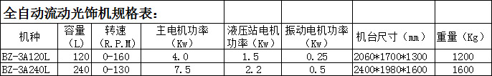
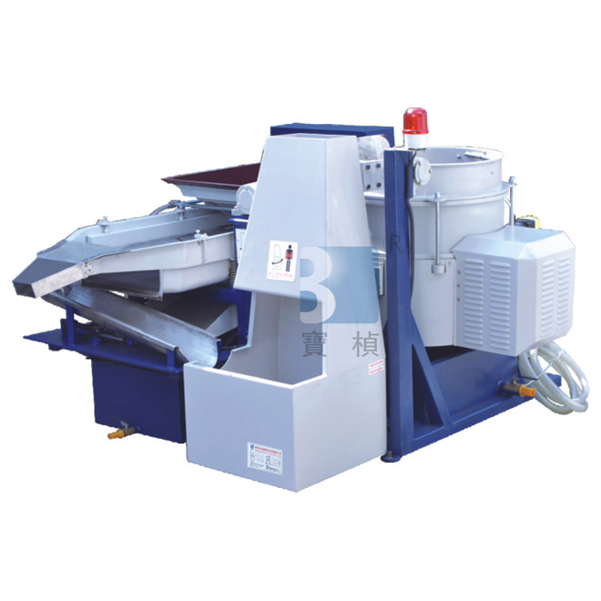
东莞市宝桢研磨机械有限公司

